Каратузский сельсовет

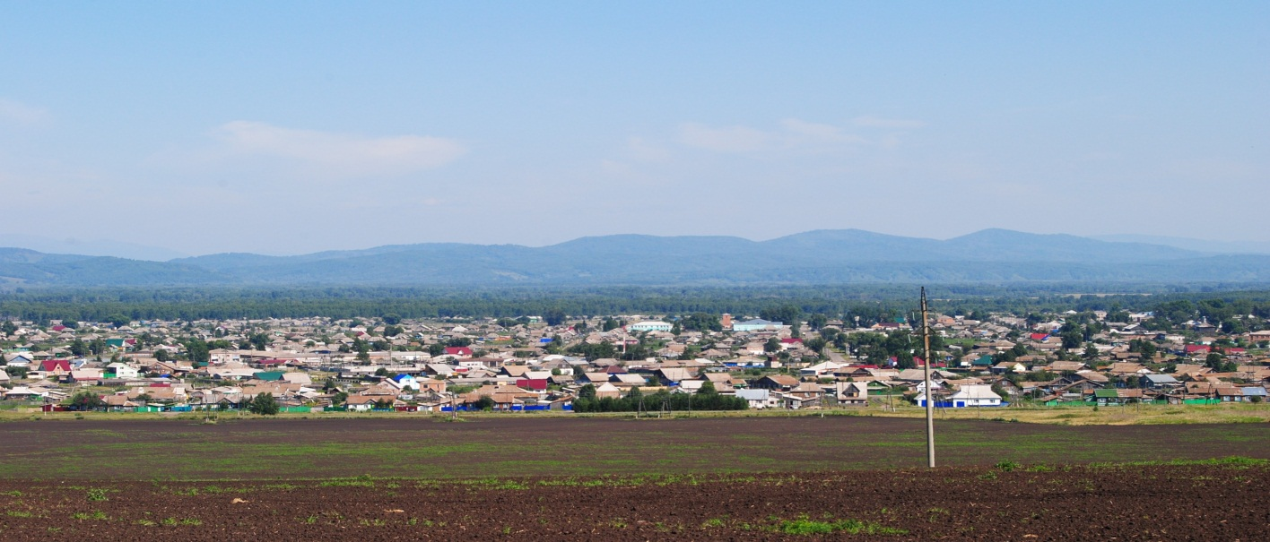

№ 9 (267) от 27 декабря 2019 г.

с. Каратузское

АДМИНИСТРАЦИЯ КАРАТУЗСКОГО СЕЛЬСОВЕТА

ПОСТАНОВЛЕНИЕ

26.12.2019г. с.Каратузское № 286 -П

О внесении изменений в административный регламент предоставления муниципальной услуги «Принятие документов, а также выдача решений о переводе или об отказе в переводе жилого помещения в нежилое или нежилого помещения в жилое помещение», утвержденный постановлением от 24.06.2016г. №307-П

В соответствии с Федеральным законом от 27.07.2010 № 210-ФЗ «Об организации предоставления государственных и муниципальных услуг», Жилищным кодексом РФ, руководствуясь Уставом Каратузского сельсовета Каратузского района Красноярского края,

ПОСТАНОВЛЯЮ:
1. Внести в административный регламент предоставления муниципальной услуги «Принятие документов, а также выдача решений о переводе или об отказе в переводе жилого помещения в нежилое или нежилого помещения в жилое помещение», утвержденный постановлением от 24.06.2016г. №307-П, следующие изменения:

1.1 Статью 2.7 раздела 2 дополнить пунктами е) и ж) следующего содержания:
«е) протокол общего собрания собственников помещений в многоквартирном доме, содержащий решение об их согласии на перевод жилого помещения в нежилое помещение;
ж) согласие каждого собственника всех помещений, примыкающих к переводимому помещению, на перевод жилого помещения в нежилое помещение.»

2. Контроль за исполнением настоящего Постановления оставляю за собой.
3. Постановление вступает в силу в день, следующий за днём его официального опубликования в печатном издании «Каратузский Вестник».

Глава Каратузского сельсовета А.А.Саар

Выпуск номера подготовила администрация Каратузского сельсовета.
Тираж: 50 экземпляров.
Адрес: село Каратузское улица Ленина 30

